Zabbix: Eventlog
Créer un élément avec la clé eventlog[Application,,“Warning|Error”] pour un Agent Zabbix Active. Type d'information Journal 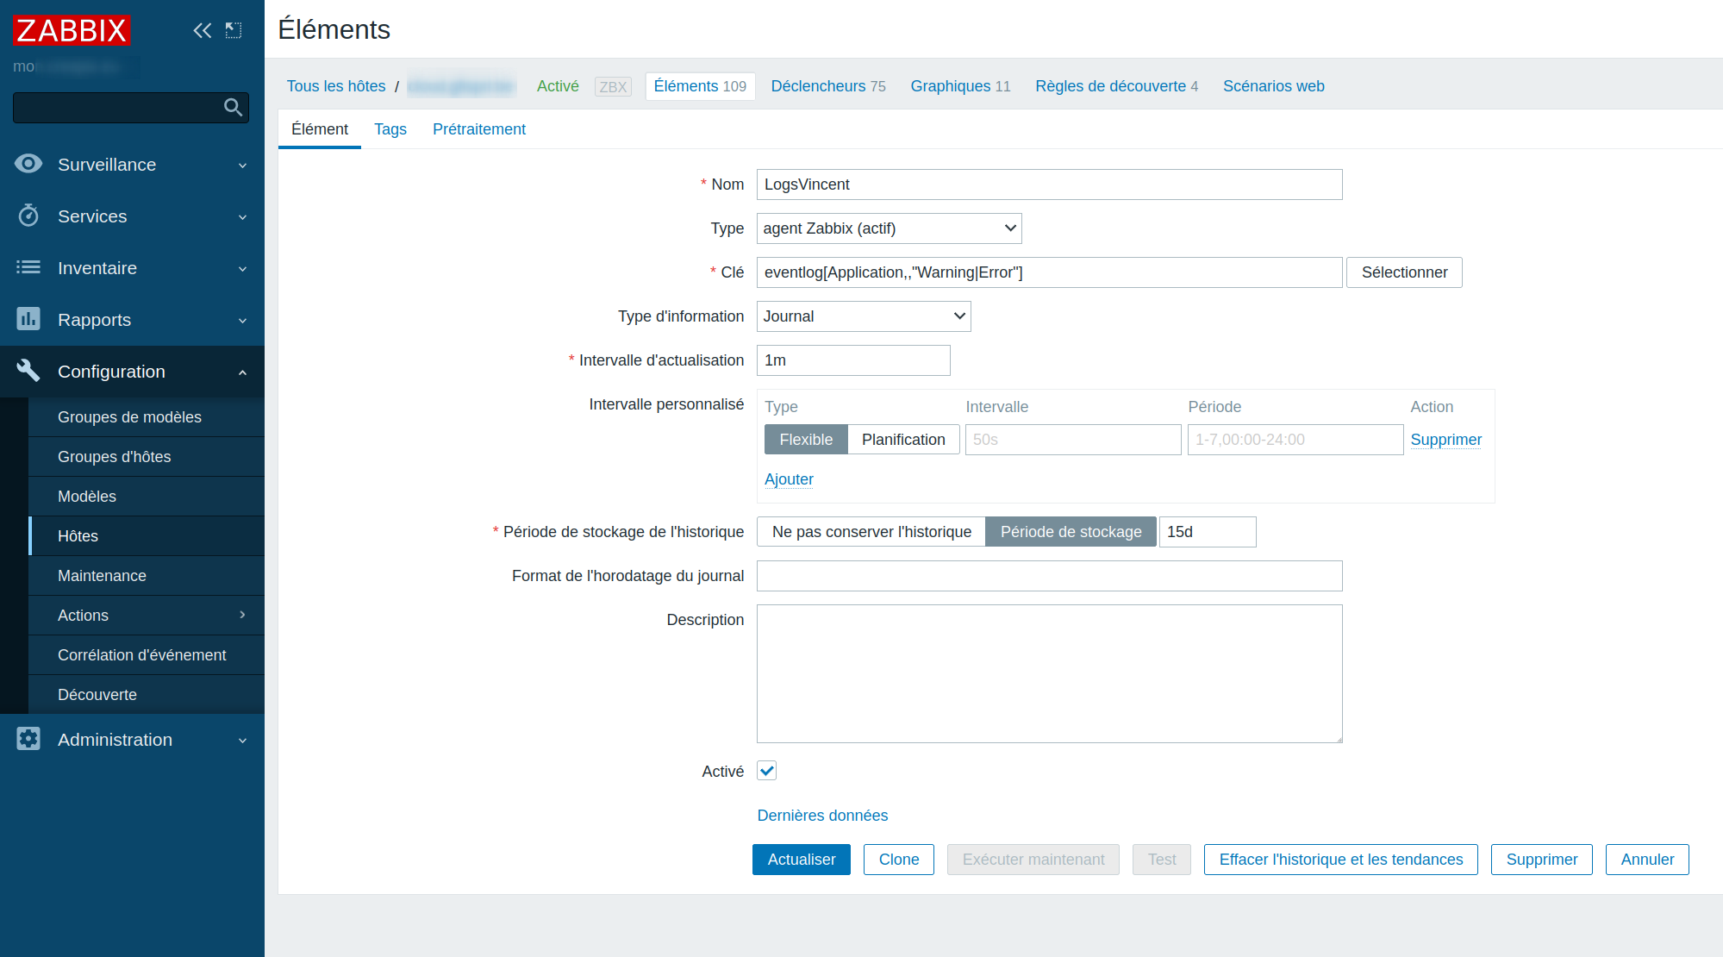

Sources
https://www.zabbix.com/documentation/current/en/manual/config/items/itemtypes/zabbix_agent/win_keys

